# 位运算符

$a & $b And（按位与） 将把 $a 和 $b 中都为 1 的位设为 1

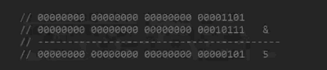

$a | $b Or（按位或） 将把 $a 和 $b 中任何一个为 1 的位设为 1

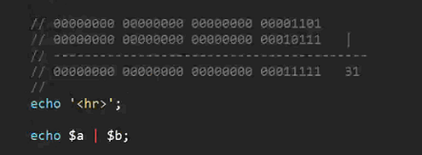

$a ^ $b Xor（按位异或） 将把 $a 和 $b 中一个为 1 另一个为 0 的位设为 1

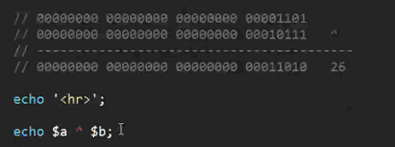

~ $a Not（按位取反） 将 $a 中为 0 的位设为 1，反之亦然

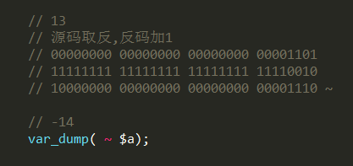

$a << $b Shift left（左移） 将 $a 中的位向左移动 $b 次

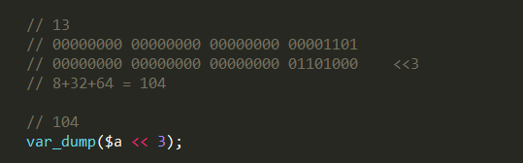

$a >> $b Shift right（右移） 将 $a 中的位向右移动 $b 次

